Көптілділік курсы 8-сынып
Biology lesson plan

Сабақтың тақырыбы: Тіс. Тістің құрлысы  Subject of the lesson:Tooth. The structure of the tooth. |  |  | |Мектептің атауы: "Малайсары жалпы орта білім беретін мектеп" мемлекеттік мекемесі  Мұғалімнің аты-жөні:  Койлыбаева Ардак Токтасыновна  Күні:
Сабақ негізделген оқу мақсаттары  Lesson based learning objectives |  | Тістің түрлерін салыстыру.  Comparison of the types of tooth.
Сабақтың мақсаты  The purpose of the lesson |  | Тіс түрлерін, құрылысын білу.  Knowledge of the structure and types of tooth
Бағалау критерийі  Evaluation criteria |  | - Мәтінді түсініп, нақты ақпаратты табаалады.  - Тістердің орналасу тәртібін біледі, түрлерінажыратады.  - Тістердің құрылысын суретке қарап айтыпбереді.  - Тістердікүтушараларынқарастырады.  - Able to understand the text and find real information.  - Knows the order of the teeth, distinguish species.  - Draws the structure of the teeth in the picture.  - Provide measures for dental care.
Әдіс-тәсілдер  Methods |  | Сұрақ-жауап, әңгімелеу, түсіндіру, ойын, көрнекілік. Рефлексия.  Question-answer, narration, interpretation, play, visualization. Reflexes.
Негізгі сөздер мен тіркестер:
тіссауыты,Crown тіс мойыны, neck
тіс түбірі, Rootкүрек тіс, incisor
сойдақ тіс, canine азу тіс, Molars
кіреуке/эмаль/,Enamelдентин,Dentin тісжегі caries
Пәнаралық байланыс  Interdisciplinarycommunication |  | Ағылышын,медицина,  English
Сабақтың жоспарыLessonplan
Сабақтың  Жоспарланғанкезеңдері | Сабақтағыжоспарланғанжаттығулар  Түрі  Good morning. As your mood. That’s very good. |  |  | Ресурстар
Білу, түсіну  12 мин | Психологиялық ахуал туғызу  Шаттық шеңберде «Көршіңе жақсы көңіл күй сыйла!» Сәттілік тілеу. Best of luck! [1 мин]  Топқа бөлу. Get into groups  Мақал - мәтел арқылы топка бөлінеді. Жаңа тақырыпқа шығады.  1-Күрек тісің сынса,  Күлкің бұзылады.  2- Ет жесең тісіңе кірер  Жемесең түсіңе кірер  Тіс- Зуб- Tooth. /toof/  Өткен тақырыпты еске түсіру.  Алдыңғыбілімдітексеру. Көздің құрылысын .  Eye structure  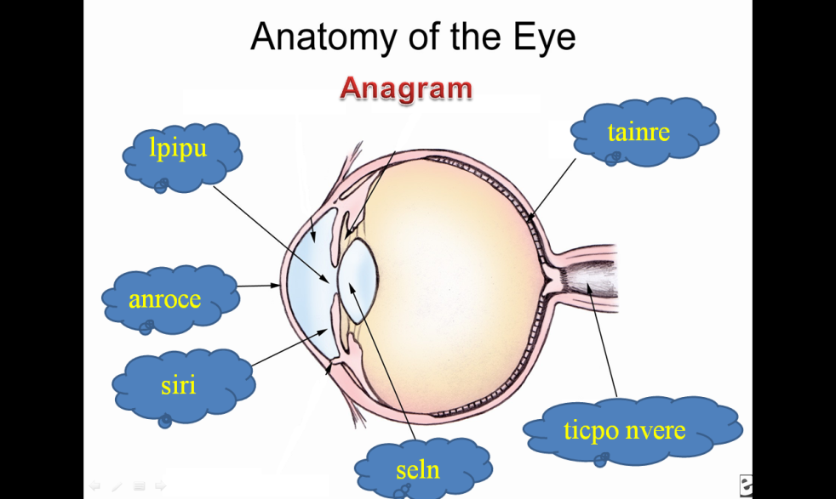  "Anagram" [2 мин]  1.ceaslr  2.anroce  3. seln  4.lpipu  5. tainre  6. alucam  7. idorohc  8. siri  9.suoetivrdyob  10.ticpo nvere  Correct answer / дұрыс жауап  1.Sclera 2.cornea 3. lens 4. Pupil  5. Retina 6. Macula7. Choroid8. Iris  9. Vitreous body10.optic nerve  Тапсырма: әріптергеқарап, сөздер құрастыр.  Дескриптор:  - Сөздерді оқиды.  Көздің құрылысына байланысты сөздер құрастырады.  Ok.Excellent!
Жаңа білім  10 минут  New knowledge 10 minutes | Білу және түсіну.  Know and understand.  Видео. Тіс туралы.  «Коллаж әңгіме» әдісі [7мин]  Work in groups  1. топ Тістің құрылысын сипаттайды. Structure of tooth.  2. топ Тістің түрлерін сипаттайды . Types of tooth  Дескриптор:  1- топ  -Тістің құрылысын дұрыс анықтайды.  - Атауларын дұрыс атайды.  - постерді безендіреді.  Дескриптор:  2- топ  -Тістің түрлерін дұрыс анықтайды  - тіс түрлерін дұрыс атайды  - постерді безендіреді  «Кім жылдам!» оқушылар жеке дара жұмыс жасайды. Оқушылар жаңа тақырыпқа байланысты тіс атауларын интербелсенді тақтада тауып белгілейді.  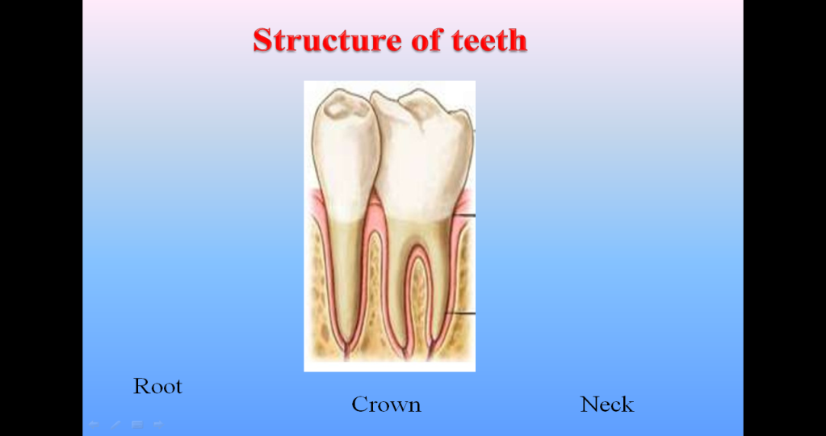  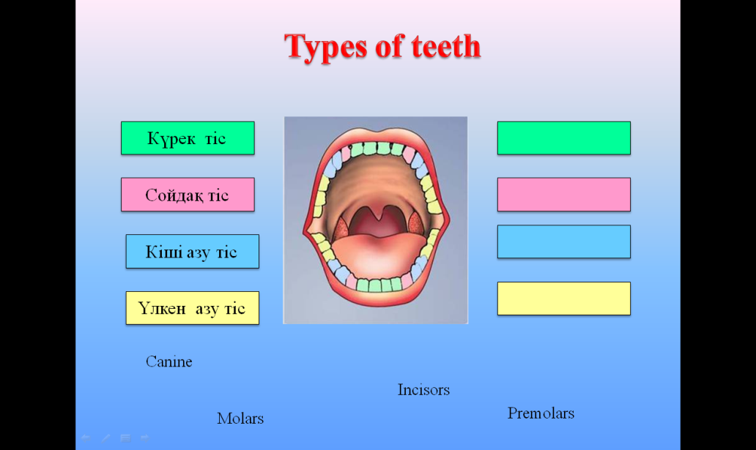 |  |  | Видео тістің құрлысы.  Бағалау.  2 жұлдыз 1 тілек  /2 ұнаған 1 жақсартуды талап етеді /
Ортасы 10 минут  Center 10minutes | Kahoot ойыны  Терминдерді сәйкестендіру.  - Тіссауыты  А CrownB. incisorC. canine D.Molars  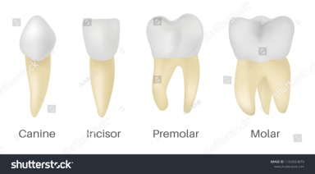  2.  А CrownB. incisorC. canine D.Molars  3. Enamel  А КіреукеB. тіс мойны C. сауыт D.тіс түбірі  4. Сanine  АСойдақ тіс B. күрек тіс C. кіші азу D.Азу тіс  5.Premolars  А Сойдақ тісB. күрек тіс C. кіші азуD.Азу тіс |  |  | Оқушылар жеке- дара жұмыс жасайды.
Рефлексия / Reflexes | Синквейн әдісі.  1 топ қазақша шығарады  2 топ ағылшын тілінде |  |  | Бағалау  « Қол шапалақтау » арқылы
Кері байланыс  3 минут  Feedback  3 minutes | «3»-«2»-«1» әдісі  Балалар сабаққа кері байланыс береді.  3 сабақтан алған ақпарат  2 қиындық туған сәт  1 ұнаған жағдай |  |  | Color stickers

